

Как создать голову Му Дэна в Illustrator
Шаг 1
После того как вы откроете Adobe Illustrator, создайте новый документ (Файл > Создать). Введите 850 пикселей в ширину и 750 пикселей в высоту в новом диалоговом окне и нажмите ОК. Это будет ваша новая монтажная область.
Теперь давайте начнём нашу милую иллюстрацию животного с создания головы Му Дэна. Используйте инструмент «Эллипс» (L), чтобы нарисовать эллипс (заливкой цвета R=182, G=196, B=216). Это нижняя часть головы.
Теперь мы хотим создать верхнюю часть головы Му Денга. Создайте новый эллипс с тем же цветом заливки поверх первого. Чёрный контур на изображении нужен только для лучшей видимости; на самом деле он вам не нужен.
Удерживая нажатой верхнюю часть, перейдите в раздел «Эффект» > «Искривление» > «Раздутие» и в новом диалоговом окне введите параметры, которые вы видите ниже. Затем нажмите «ОК».
Разверните эту фигуру (Объект> Развернуть вид).
Чтобы объединить две части, мы хотим использовать инструмент построения фигур (Shift-M). Выделите две фигуры и с помощью этого инструмента наведите на них курсор мыши.
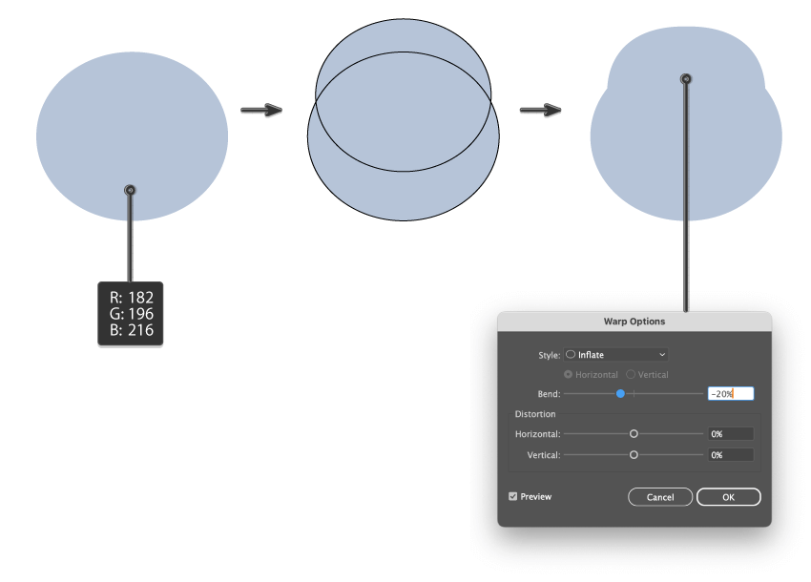
Шаг 2
Далее давайте создадим морду для нашей иллюстрации Му Денга. Используйте инструмент «Эллипс» (L), чтобы нарисовать эллипс (цвет заливки R=218, G=228, B=239) в центре головы.
Удерживая его выделенным, перейдите в раздел «Эффект» > «Деформация» > «Сжатие» и в новом диалоговом окне введите параметры, которые вы видите ниже. Затем нажмите «ОК». Это верхняя часть дула. Расширьте эту форму («Объект» > «Расширить внешний вид»).
Чтобы отделить верхнюю часть от будущей нижней, создайте копию верхней части позади неё (Ctrl-C, Ctrl-B) и слегка растяните её вниз. Измените цвет заливки на R=199, G=214, B=226.
Снова с помощью инструмента «Эллипс» (L) нарисуйте маленький круг (цвет заливки R=57, G=65, B=73). Это ноздря.
После этого перетащите его вправо, удерживая клавиши Shift и Alt. Shift переместит его прямо, а Alt создаст копию. Обязательно расположите ноздри симметрично.
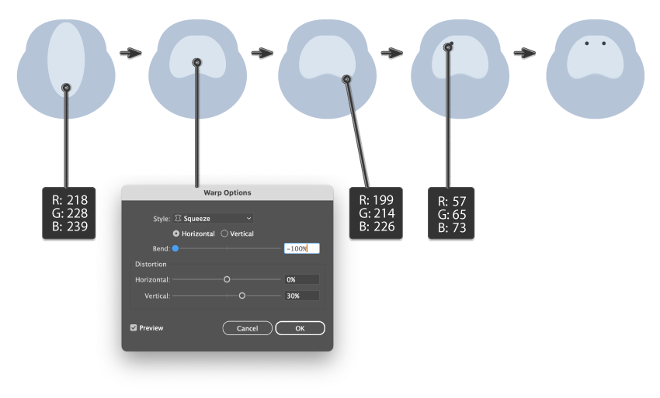
Шаг 3
Теперь нам нужно создать нижнюю часть морды. Используя тот же цвет заливки, что и для верхней части (R=218, G=228, B=239), создайте эллипс с помощью инструмента «Эллипс» (L). Убедитесь, что он находится под верхней частью морды. Для этого вы можете отрезать нижнюю часть, а также голову (Control-X) и поместить их позади всего (Control-B).
После этого выделите только нижнюю часть морды и перейдите в раздел «Эффект» > «Искажение» > «Раздуть» и в новом диалоговом окне введите параметры, которые вы видите ниже. Затем нажмите «ОК». Расширьте эту форму («Объект» > «Расширить внешний вид»).
Создайте новый эллипс (заливкой цвета R=143, G=160, B=181), чтобы показать, что рот Му Денга открыт от удивления. Эта новая фигура также должна находиться за верхней частью морды.
Удерживая его выделенным, снова перейдите в раздел «Эффект» > «Искажение» > «Раздуть» и в новом диалоговом окне введите параметры, которые вы видите ниже. Затем нажмите «ОК». Расширьте эту фигуру («Объект» > «Расширить внешний вид»).
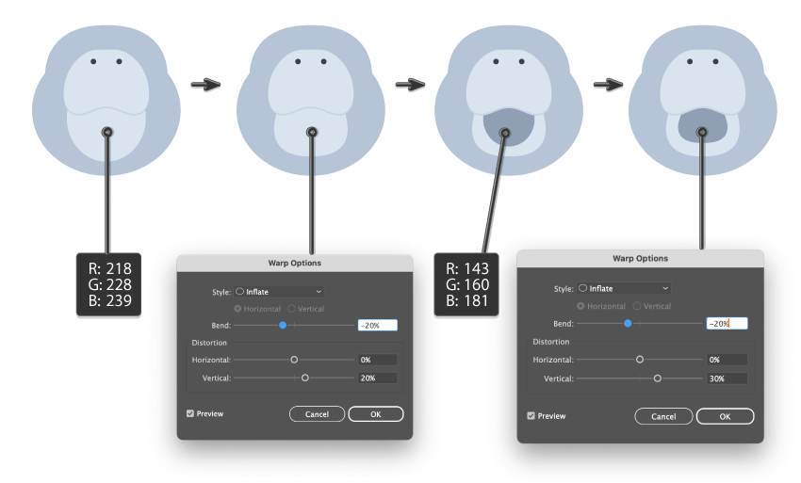
Шаг 4
Давайте нарисуем язык. Начнём с розового эллипса (заливкой цветом R=244, G=212, B=217).
Инструмент «Построение фигур» (Shift-M)создайте копию, удерживая одновременно клавиши Shift и Alt и перетаскивая ее. Используйте для создания единой фигуры из этих двух.
Затем выберите более темную форму нижней части морды (внутренней части рта). Создайте копию впереди (Control-C, Control-F). Удерживая кнопку Shift, выберите язычок (удерживая кнопку Shift, можно выбрать две или более фигур). Наконец, нажмите кнопку Пересекать на панели Навигатора (Окно > Навигатор). Теперь у Му Денг во рту есть язык.
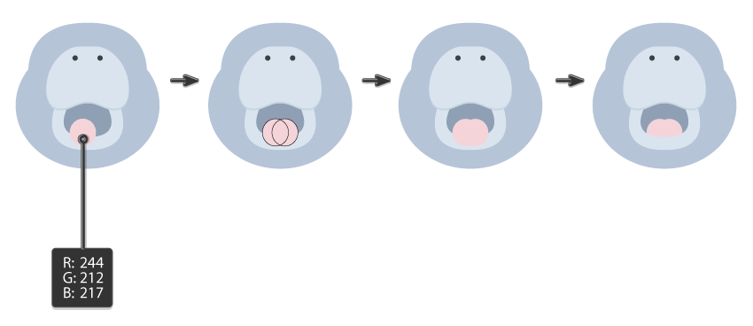
Шаг 5
Вы заметили, что мы можем использовать всего одну простую фигуру — эллипс — для создания множества элементов дизайна? Теперь мы можем нарисовать глаза с помощью эллипсов, как и раньше. Чтобы нарисовать первый глаз, создайте эллипс с цветом заливки R=57, G=65, B=73.
Удерживая его выделенным, перейдите в раздел «Эффект» > «Искривление» > «Раздутие» и в новом диалоговом окне введите параметры, которые вы видите ниже. Затем нажмите «ОК».
Давайте добавим блик на глаз. Нарисуйте маленький белый кружок и поместите его в правый верхний угол глаза. Затем нарисуйте эллипс под глазом, так как мы хотим придать лицу больше глубины. Цвет заливки: R=125, G=255, B=255.
Чтобы создать еще один глаз, выделите эти три эллипса (два серых и один белый) и перетащите их вправо, удерживая клавишу Shift и Alt клавиши. Сдвигпереместит их прямо, и Alt создаст копию. Убедитесь, что глаза расположены симметрично.
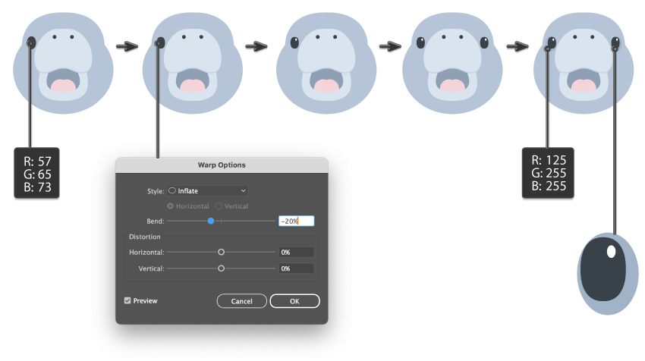
Шаг 6
Этой векторной иллюстрации Му Денга определенно нужны уши. Нарисуйте небольшой эллипс с заливкой цвета R=182, G=196, B=216.
Перейдите в раздел «Эффект» > «Искажение» > «Дуга», и в новом диалоговом окне введите параметры, которые вы видите ниже. Затем нажмите «ОК». Расширьте эту фигуру.
Создайте новый эллипс спереди. Измените его цвет заливки на R=143, G=160, B=181.
Перейдите в раздел «Эффект» > «Искажение» > «Дуга», и в новом диалоговом окне введите параметры, которые вы видите ниже. Расширьте и эту форму. Теперь ваше первое ухо готово!
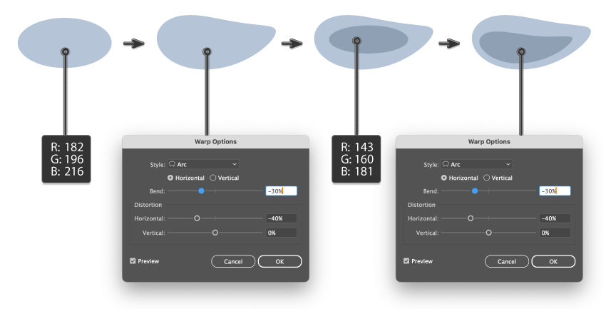
Шаг 7
Теперь мы хотим создать второе ухо. Оставьте первое ухо выделенным и возьмите инструмент «Отражение» (O) и нажмите Enter. Откроется новое диалоговое окно «Отражение». Не забудьте установить вертикальную ось, угол 90 градусов и нажмите «Копировать». Это создаст второе ухо для Му Денга. Расположите его симметрично и ровно.
Позже, когда мы будем создавать тело, мы захотим разделить голову и туловище. Для этого создайте копию формы головы (Ctrl-C, Ctrl-B), растянув её по диагонали вниз и вправо. Измените цвет заливки на R=161, G=179, B=198.
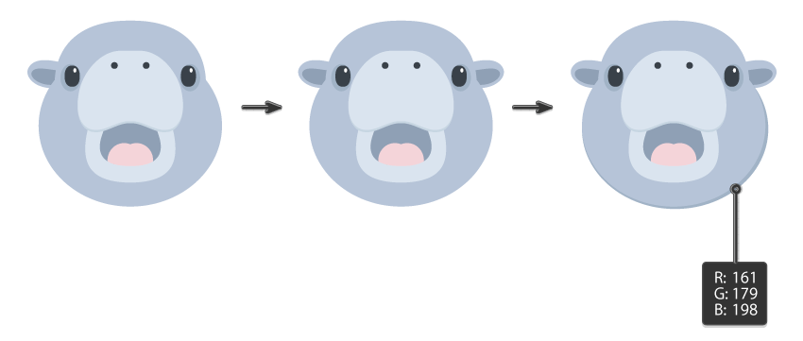
2. Как создать тело Му Дэна в Illustrator
Шаг 1
Давайте создадим тело Му Денга! С помощью инструмента «Эллипс» (L) создайте большой эллипс позади головы. Чтобы получить тот же цвет заливки, что и у головы, используйте инструмент «Пипетка» (I).
Затем возьмите инструмент «Выделение» (A), выберите нижнюю опорную точку эллипса и сдвиньте её вверх.
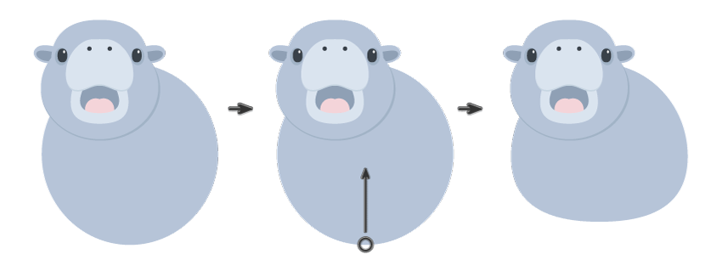
Шаг 2
Используйте инструмент «Прямоугольник» (M), чтобы добавить длинный прямоугольник. Мы создаём ногу Му Денга. Она должна быть того же цвета, что и туловище, — чёрный контур нужен только для лучшей видимости.
Не снимая выделение с прямоугольника, перейдите в раздел «Эффект» > «Искажение» > «Дуга». Введите параметры, которые вы видите ниже, а затем нажмите «ОК». Расширьте фигуру.
Теперь мы хотим отделить ногу от туловища, и мы сделаем это так же, как когда-то отделяли голову от туловища. Пока эта новая форма выделена, создайте её копию в задней части: нажмите Ctrl-C, Ctrl-B. Измените её цвет на тот же цвет тени, который отделяет голову от туловища, и немного растяните её вниз и вправо.
Выделите правую ногу Му Денга вместе с её тенью и используйте инструмент «Отразить» (O) для создания левой ноги. Не стесняйтесь использовать инструмент «Прямое выделение» (A) для перемещения опорных точек теней, чтобы ноги Му Денга оставались видимыми отдельно от тела.
Наша иллюстрация Му Денга готова! Не забудьте сгруппировать её (щелкните правой кнопкой мыши > Сгруппировать).
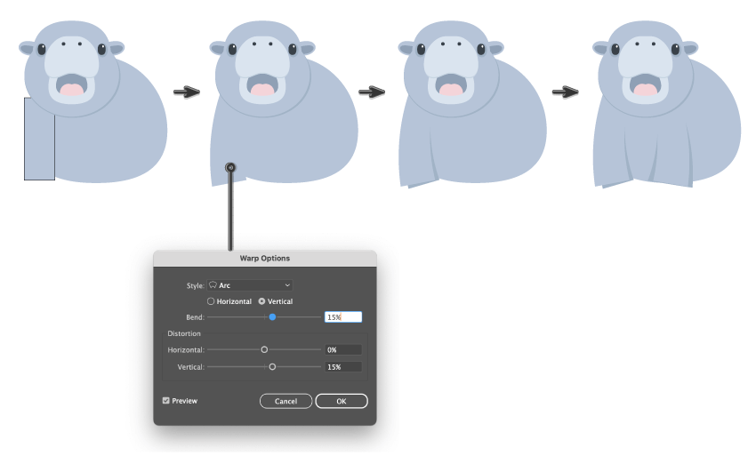
3. Как создать ванну в Illustrator
Теперь давайте создадим еще несколько элементов для нашей иллюстрации!
Шаг 1
Измените цвет заливки на R=244, G=232, B=211, и нарисуйте закруглённый прямоугольник с помощью инструмента «Закруглённый прямоугольник (M). Мы создаём основание ванны.
Измените цвет заливки на R=239, G=209, B=156. С помощью того же инструмента нарисуйте ножку ванны. Затем просто создайте ещё одну копию, перетащив её вправо, удерживая кнопки Shift и Alt.
Сделайте еще две ножки для ванны с другой стороны.
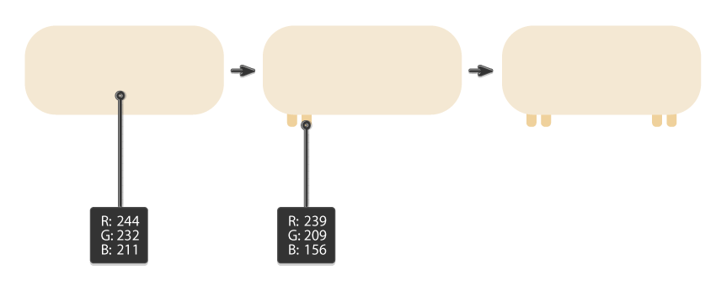
Шаг 2
Давайте продолжим создавать нашу ванну. С помощью того же инструмента «Округлый прямоугольник» нарисуйте округлый прямоугольник, как на изображении ниже. Цвет заливки — R=206, G=169, B=110. Эта тёмно-жёлтая фигура — внутренняя часть ванны.
Перейдите в раздел «Эффект» > «Деформация» > «Дуга», и в новом диалоговом окне введите параметры, которые вы видите ниже, и нажмите «ОК». Расширьте эту фигуру.
Сохраняя эту фигуру выбранной, перейдите в Объект> Контур> Контур смещения... В новом диалоговом окне под названием Путь смещения введите Смещение: 10 пикселей, а затем нажмите OK. Измените цвет заливки на R= 239, G = 209, B =156, или используйте инструмент "Пипетка" (I), чтобы взять цвет заливки с ножек ванны.
Новый закругленный прямоугольник будет водой (цвет заливки R=218, G=228, B=239). Мы хотим немного деформировать его: перейдите в раздел Эффект > Деформация > Дуга. Развернуть.
Следите за тем, чтобы вода была отборной, и увеличьте ее количество. После этого выберите самую темную внутреннюю часть ванны и создайте копию перед ней (Control-C, Control-F). Эта новая копия представляет собой резак. Оставьте эту копию выбранной и выберите воду. На панели Навигатора нажмите кнопку Пересекать. Теперь вода должна быть точно внутри ванны.
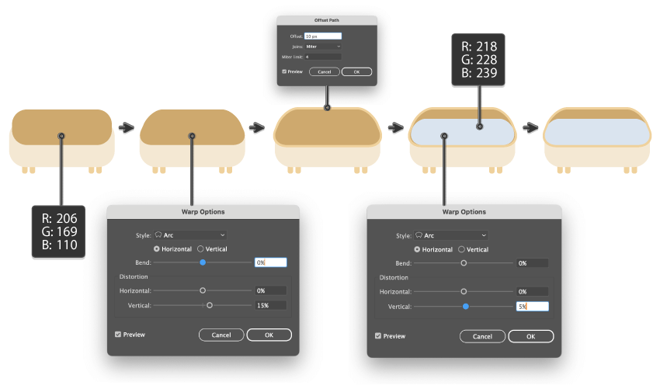
Шаг 3
Давайте создадим насадку для душа. Возьмите цвет заливки из самой светлой части ванны с помощью инструмента «Пипетка» (I). Сделайте этот цвет заливки цветом обводки, нажав на кнопку «Поменять местами заливку и обводку (Shift-X)» на левой панели.
Теперь с помощью инструмента «Округлённый прямоугольник» нарисуйте вертикальный округлённый прямоугольник.
Возьмите инструмент «Ножницы» (C) и нажмите на точки привязки, показанные на изображении ниже. У вас должно получиться две части закругленного прямоугольника. Удалите нижнюю правую часть и поместите ее за ванну.
Создайте новый закруглённый прямоугольник там, где должна быть душевая лейка. Измените цвет обводки на цвет заливки, нажав кнопку «Поменять местами заливку и обводку (Shift-X)» на левой панели.
Затем создайте прямоугольник любого цвета, который перекрывает насадку для душа: мы хотим отрезать нижнюю часть. Выберите обе формы и нажмите на Минус передняя частькнопка на Навигаторе панель (Окно> Навигатор).
Возьмите цвет заливки из самой тёмной части ванны и нарисуйте длинный узкий закруглённый прямоугольник в нижней части душевой лейки.
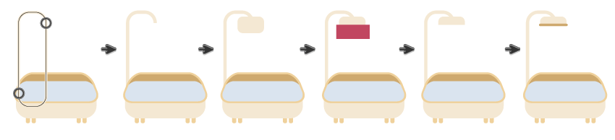
Шаг 4
Положите Му Денга в ванну.

Шаг 5
Давайте сделаем несколько мыльных пузырей, чтобы покрыть нижнюю часть тела Му Денга. Возьмите цвет заливки водой и нарисуйте несколько кругов. Чтобы нарисовать ровный круг, нужно удерживать кнопку Shift.

4. Как создать цветочные элементы в Illustrator
Шаг 1
Теперь нам нужно создать лист монстеры. Используйте инструмент «Эллипс» (L), чтобы нарисовать эллипс (цвет заливки R=163, G=178, B=164). Не снимая выделения, перейдите в «Эффект» > «Искажение» > «Раздуть» и в новом диалоговом окне введите параметры, которые вы видите ниже. Расширьте эту фигуру («Объект» > «Расширить внешний вид»).
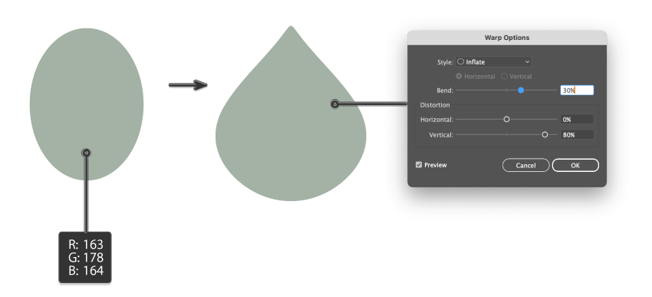
Шаг 2
Давайте сделаем черенок для листа монстеры. Убедитесь, что лист не выделен, нажмите кнопку "Поменять местами заливку и обводку" (Shift-X) и измените цвет обводки на R= 118, G = 135, B = 118. Используя инструмент "Дуга", нарисуйте черенок листа. На панели Штриха вы можете регулировать вес штриха так, как вам нравится, поскольку это зависит от размера листа. Кроме того, в разделе «Колпачок» убедитесь, что вы выбрали «Круглый колпачок».
Используя тот же цвет обводки и более лёгкую обводку толщиной, нарисуйте прожилки на листе.
Теперь мы хотим создать типичные для монстеры отверстия. Возьмите инструмент «Ластик» (Shift-E) и выберите объект, который хотите стереть, — конечно же, лист. Отрегулируйте размер инструмента «Ластик» (Shift-E), дважды щёлкнув по нему. Затем сотрите некоторые части листа, чтобы создать отверстия.
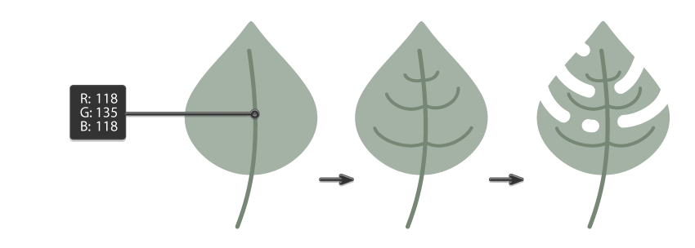
Шаг 3
Создайте копию всего листа и измените цвет заливки на R=142, G=160, B=143. Теперь у вас есть два листа.
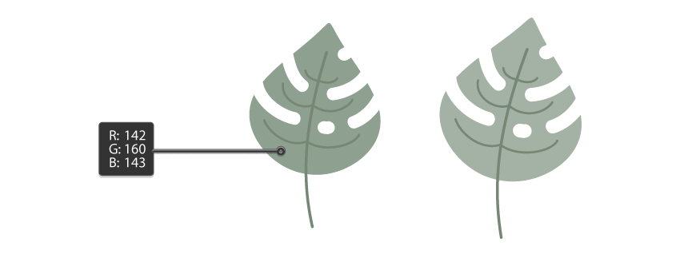
Шаг 4
Затем, чтобы создать красивый цветовой контраст, мы хотим нарисовать розовый лист. Создайте длинный вертикальный эллипс с цветом заливки R=244, G=212, B=217.
Используя инструмент «Точки привязки» (Shift-C), щелкните по верхним и нижним точкам привязки листа. Так вы получите заостренные края.
Нажмите кнопку «Поменять местами заливку и обводку (Shift-X)» и измените цвет обводки на R=226, G=176, B=186. С помощью инструмента «Дуга» нарисуйте стебель листа. На панели «Обводка» вы можете настроить толщину обводки по своему усмотрению, так как она зависит от размера листа. Кроме того, в разделе «Заливка» убедитесь, что вы выбрали «Круглую заливку».
Сделайте много копий розовой заострённой формы и расположите их вокруг стебля. Розовый лист готов.
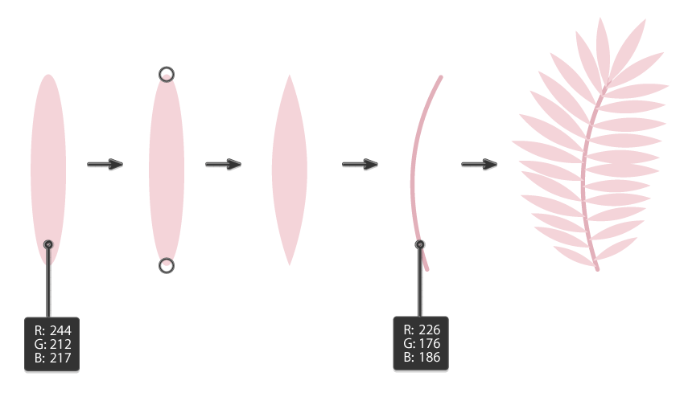
Шаг 5
Чтобы создать простой цветок, нам понадобится инструмент «Многоугольник». Если вы его не видите, просто нажмите на инструмент «Прямоугольник» или инструмент «Эллипс» (в зависимости от того, что вы использовали ранее) и удерживайте в течение секунды. Появится новое всплывающее окно, в котором вы можете выбрать инструмент «Многоугольник». Выберите его и нажмите на холст. В новом диалоговом окне «Многоугольник» введите «Стороны: 5» с любым радиусом, а затем нажмите «ОК».
Измените цвет заливки на R=226, G=176, B=186 и перейдите в Эффект > Исказить и преобразовать > Сжать и раздуть… Введите параметры, которые вы видите на изображении ниже. Вы видите простую форму цветка?
Добавьте жёлтый круг в центре (залейте цветом R=244, G=232, B=211), и розовый цветок готов.
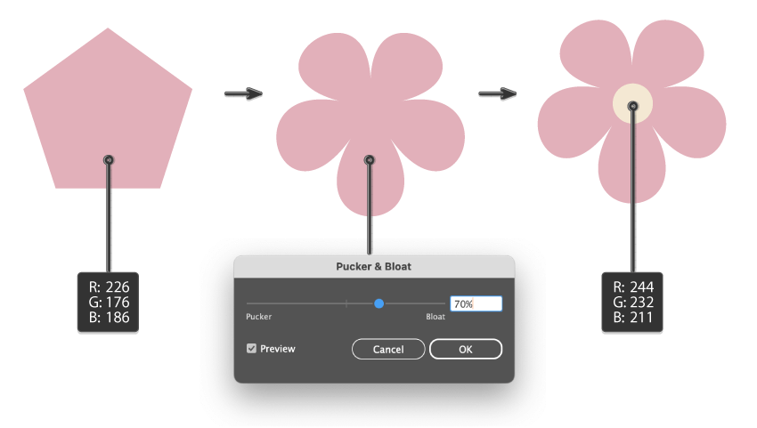
Шаг 6
Теперь давайте создадим жёлтый цветок. С помощью инструмента «Многоугольник» создайте многоугольник с 11 сторонами (технически вы можете задать любое количество сторон).
Установите цвет заливки на R=244, G=232, B=211 и перейдите в Эффект > Искажение и преобразование > Сморщивание и раздувание… Введите параметры, которые вы видите на изображении ниже.
Добавьте тёмно-жёлтый круг в центре (залейте цветом R=206, G=169, B=110), и жёлтый цветок будет готов.
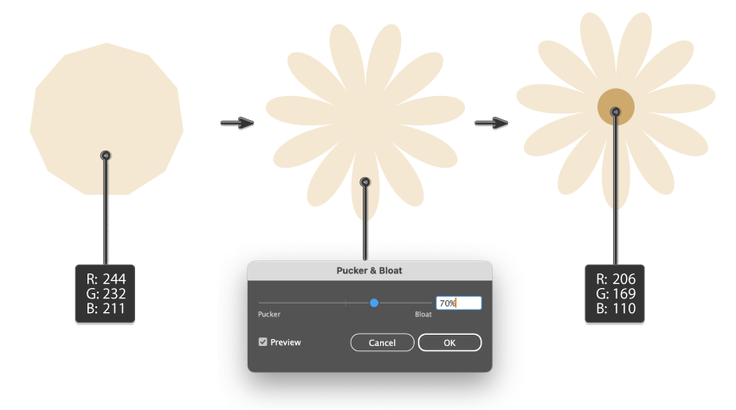
Шаг 7
Итак, у вас должно получиться пять цветочных элементов, изображённых на рисунке ниже. Убедитесь, что каждый из них сгруппирован отдельно для удобства перемещения.
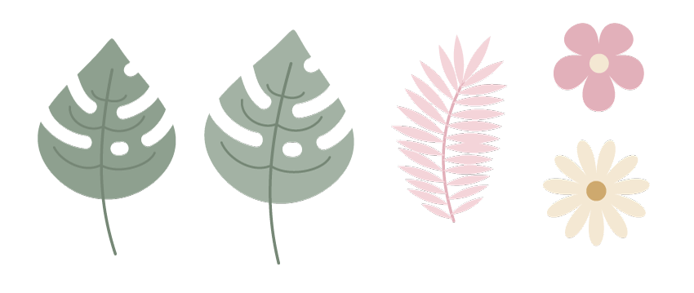
Разместите цветочные элементы за милой иллюстрацией Му Денга в ванной. Вы можете следовать изображению ниже или разместить их так, как вам нравится.

Шаг 8
Конечно, в душе нужна проточная вода. Возьмите инструмент Отрезок линии (\) и перейдите на панель Обводка (Окно > Обводка). Отметьте Круглую заглушку в разделе "Заглушка". Также поставьте галочку в поле с надписью "Пунктирная линия". Наконец, выберите цвет обводки R=218, G = 228, B = 239и нарисуйте несколько линий, идущих от насадки для душа.

Шаг 9
Выберите цвет воды, чтобы он был фоном. Нарисуйте больше кругов в виде пузырьков, которые покрывают воду и летают вокруг Му Денга.
Затем перейдите к Прозрачность панель (Окно> Прозрачность), и измените Непрозрачность с обычного на Экран и уменьшите его Для 50%.

5. Как создать фон в Illustrator
Шаг 1
Возьмите Инструмент Прямоугольник (M) и щелкните на монтажной области. В новом диалоговом окне введите 850 ширина в пикселях и 750 px Высота. Нажмите ОК и измените цвет заливки на R=98, G=114, B=100. Это будет нашей предысторией.
Вырежьте фон (Ctrl-X) и поместите его позади всего, что вы уже создали (Ctrl-B). Убедитесь, что фон находится в центре монтажной области.
Если вы хотите разместить фон точно по центру холста, перейдите на панель Выравнивание и установите флажок Выравнивание по: Выравнивание по монтажной области (в правом нижнем углу). Если вы установите этот флажок, все элементы, которые вы выберете для выравнивания, будут выровнены по монтажной области. Теперь вам нужно выбрать объект, который вы хотите выровнять. В разделе Выравнивание объектов нажмите Выровнять по горизонтали по центру и Выровнять по вертикали по центру. Так вы поместите любой объект точно в центр холста или монтажной области.
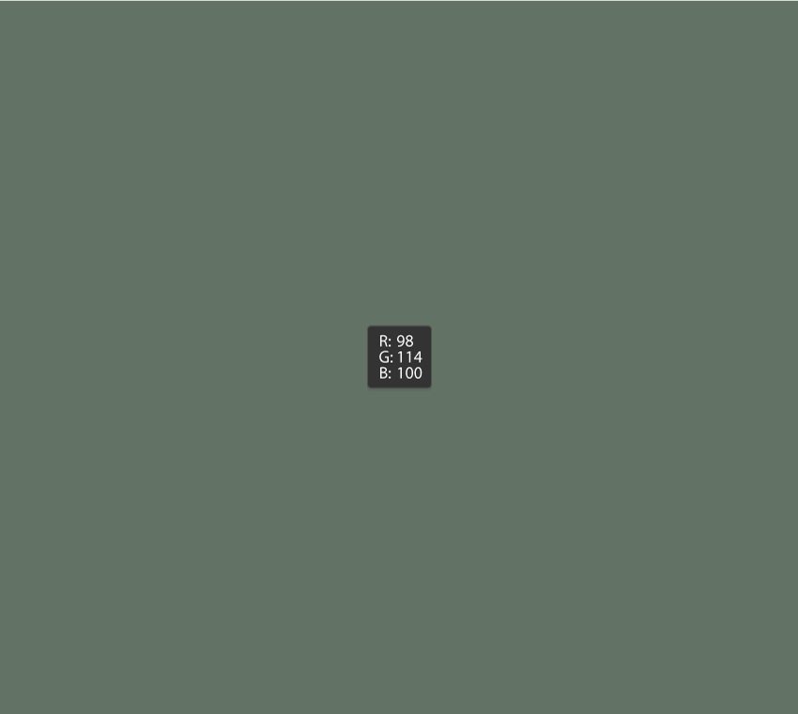
Шаг 2
Теперь поместите нашу векторную иллюстрацию Му Денга и все остальные объекты на фон.

Поздравляю!

